|  |  |
| --- | --- |
| Retroalimentación de contenidos trabajados 5 básico (semana 6) | |
| NOMBRE DE ESTUDIANTE: | CURSO: |
| FECHA: | |
| OBJETIVO DE APRENDIZAJE: (OA 1) Representar y describir números de hasta más de 6 dígitos y menores que 1000 millones: identi­ficando el valor posicional de los dígitos; componiendo y descomponiendo números naturales en forma estándar y expandida; aproximando cantidades; comparando y ordenando números naturales en este ámbito numérico; dando ejemplos de estos números naturales en contextos reales.  (OA 2) Aplicar estrategias de cálculo mental para la multiplicación: a. anexar ceros cuando se multiplica por un múltiplo de 10. b. doblar y dividir por 2 en forma repetida. c. usando las propiedades conmutativa, asociativa y distributiva.  (OA 3) Demostrar que comprenden la multiplicación de números naturales de dos dígitos por números naturales de dos dígitos; estimando productos; aplicando estrategias de cálculo mental; resolviendo problemas rutinarios y no rutinarios; aplicando el algoritmo. | |
| OBJETIVO DE LA CLASE: Retroalimentar de contenidos semanas anteriores. | |

1. **Marca con una “x” la alternativa correcta.**
2. El número “ocho millones setecientos setenta y siete mil” escrito en su forma numérica es:
3. 8.777.000
4. 8.700.077
5. 8.007.007
6. 8.700.007
7. ¿Cuál de las siguientes descomposiciones representa la siguiente multiplicación 4.003**∙** 8?
8. (400 + 2) **∙** 8
9. (4.003 + 3) **∙** 8
10. (4.000 + 3) **∙** 8
11. 4.003**∙** 8
12. ¿Qué valor representa el número 7 en el número 327.918.003?
13. Unidad de millón (UMi)
14. Decena de millón (DMi)
15. Centena de mil (CM)
16. Centena de millón (CMi)
17. El número: Escrito en notación estándar es:
18. 90.485.214
19. 9.485.214
20. 900.485.214
21. 94.085.214
22. ¿Cuál de las siguientes listas muestra los números en orden del menor al mayor?
    1. 204.515 _ 231.392 _ 3.033.431 _ 5.301.229
    2. 5.301.229 _ 231.392 _ 204.515 _ 3.033.431
    3. 5.301.229 _ 3.033.431 _ 231.392 _ 204.515
    4. 3.033.431 _ 231.392 _ 5.301.229 _ 204.515
23. La descomposición correcta de  es:
24. 
25. 
26. 
27. 
28. Al aplicar “doblar y dividir repetidamente” dos veces a la multiplicación: , resulta:
29. 
30. 
31. 
32. 
33. Si sabemos qué , entonces, ¿cuál es el producto de ?
34. 
35. 
36. 
37. 
38. La propiedad utilizada aquí es:

34 ∙ 49 = (30 + 4) ∙ (40 + 9)

= 30 ∙ 40 + 30 ∙ 9 + 4 ∙ 40 + 4 ∙ 9

= 1.200 + 270 + 160 + 36

= 1.666

1. Distributiva
2. Conmutativa
3. Reflexiva
4. Asociativa
5. **Une con una línea la escritura en palabras con su respectivo número.**

|  |  |
| --- | --- |
| 1. Nueve millones siete mil | 9.700.077 |
| 1. Nueve millones siete mil siete | 9.777.000 |
| 1. Nueve millones setecientos mil siete | 9.007.007 |
| 1. Nueve millones setecientos mil setenta y siete | 9.007.000 |
| 1. Nueve millones setecientos setenta y siete mil | 9.700.007 |

**III. Resuelve las siguientes situaciones utilizando las propiedades de la multiplicación:**

15). Francisca fue a comprar 8 kg de pan. Cada kg cuesta $980. Después al volver a su local, se dio cuenta que le faltaron 3 kg más y tuvo que volver al negocio por más pan. ¿Cuánto dinero gastó en total?

|  |  |  |
| --- | --- | --- |
| **Datos** | **Operación** | **Respuesta** |
|  |  |  |

16). Juan Está de cumpleaños hoy día, y su tía le regalo una alcancía en forma de chanchito para que juntara dinero. Juan cada día quiere echarle a su alcancía $450, repartidas en 4 monedas de $100 y 5 de $10. ¿Cuánto dinero juntará en una semana?

|  |  |  |
| --- | --- | --- |
| **Datos** | **Operación** | **Respuesta** |
|  |  |  |

**Lee y observa con atención:** Bob esponja y Homero, están tratando de resolver el siguiente ejercicio:

(2 ∙15+7∙13) ∙ 4

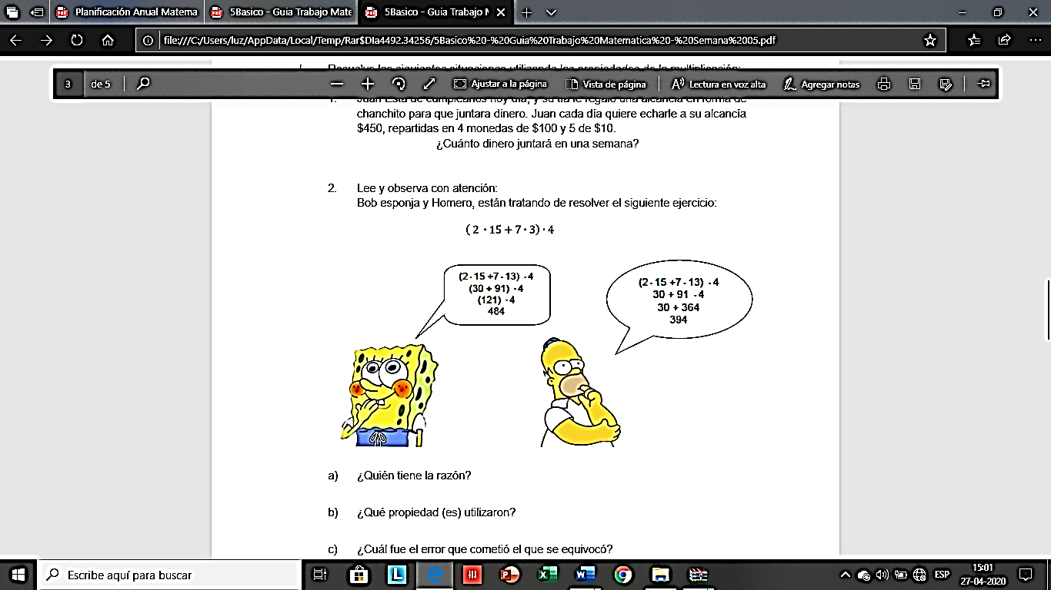

|  |  |
| --- | --- |
| 17) ¿Quién tiene la razón? |  |
| 18) ¿Qué propiedad (es) utilizaron? |  |
| 19) ¿Cuál fue el error que cometió el que se equivocó? |  |

|  |  |  |
| --- | --- | --- |
| **Datos** | **Operación** | **Respuesta** |
|  |  |  |

20). En el taller de arte del colegio 20 niños tenían que pintar la misma cantidad de palos de helado para hacer el pesebre de navidad, sin embargo, uno de ellos se enfermó entonces, ahora todos los niños tendrán que pintar 3 palos más. ¿Cuántos palos eran en total?

|  |  |  |  |
| --- | --- | --- | --- |
| **SOLUCIONARIO O RESPUESTA ESPERADA** | | | |
| **ÍTEM** | **N° PREGUNTA** | **OBJETIVO** | **RESPUESTA CORRECTA** |
| **I** | **1** | **OA 1** | **A** |
|  | **2** | **OA 2** | **C** |
|  | **3** | **OA 1** | **A** |
|  | **4** | **OA 1** | **A** |
|  | **5** | **OA 1** | **A** |
|  | **6** | **OA 3** | **C** |
|  | **7** | **OA 2** | **B** |
|  | **8** | **OA 2** | **D** |
|  | **9** | **OA 3** | **A** |
| **II** | **10** | **OA 1** | 9.007.000 |
|  | **11** | **OA 1** | 9.007.007 |
|  | **12** | **OA 1** | 9.700.007 |
|  | **13** | **OA 1** | 9.700.077 |
|  | **14** | **OA 1** | 9.777.000 |
| **III** | **15** | **OA 3** | 2.940 |
|  | **16** | **OA 3** | 3.150 |
|  | **17** | **OA 3** | Bob esponja |
|  | **18** | **OA 3** | Propiedad distributiva y asociativa |
|  | **19** | **OA 3** | Homero sacó el paréntesis (el paréntesis se mantiene hasta obtener una sola cifra). |
|  | **20** | **OA 3** | 1.140 |